Инструкция как сформировать Заявку на добавление сертификата для Заказчиков
Если на Пользователя был получен новый сертификат и его нужно загрузить в Систему. То для того, чтобы загрузить его в систему необходимо зайти по логину и паролю, либо по старому сертификату, который еще действует. Затем открыть АРМ Заказчика госзаказа и найти «ЗАЯВКА НА ДОБАВЛЕНИЕ СЕРТИФИКАТА»
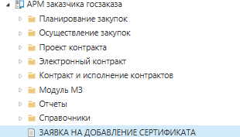
После чего нажать «Создать»
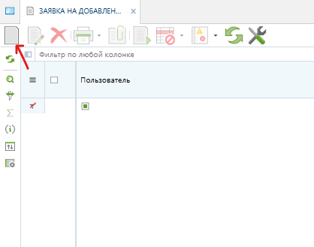
И заполняем заявку.
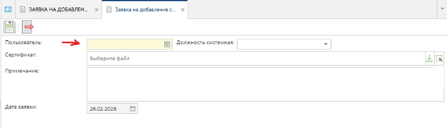
Пользователь – выбираем Логин тот, под которым зашли (он отображается справа сверху).
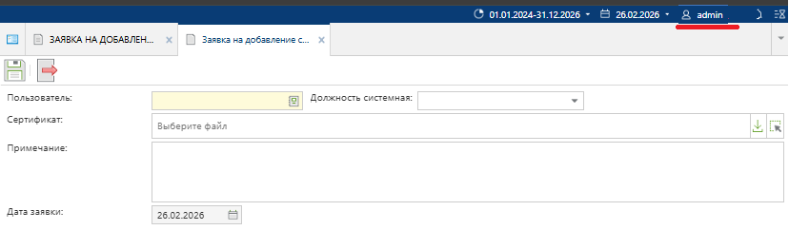
Должность системная доступно для выбора:
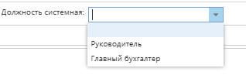
Выбираем подходящее, если подходящего нет – оставляем пустым.
Далее нажимаем кнопку «Выбрать сертификат».
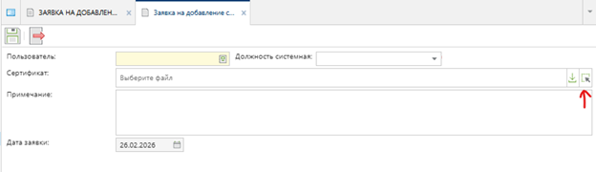
Новый сертификат выбираем из выпадающего списка и нажимаем «Выбрать».
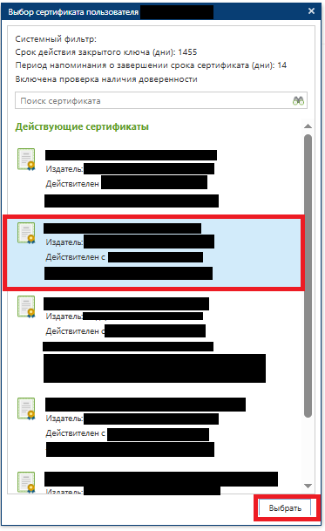
После чего сохраняем Заявку и ждем её обработки.
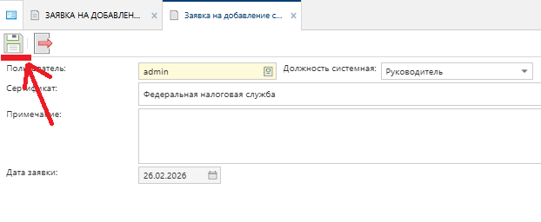
После сохранения Заявки в столбце «Статус заявки» будет пусто, после ее обработки будет «Обработана».
